Приложение 1
к постановлению
Правительства Нижегородской области
от ___________ № ______

«Приложение 3
к паспорту на памятник природы регионального
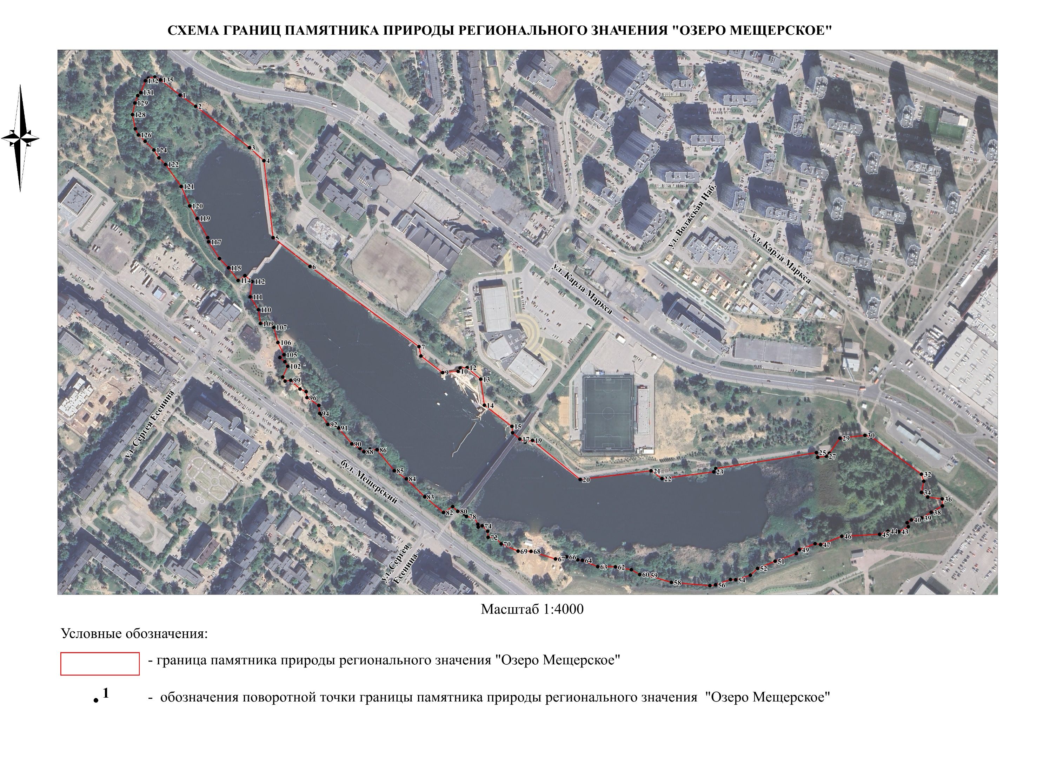
значения «Озеро Мещерское»

